- Plugin
- Plugin Elementor
Elementor adalah plugin Wordpress website builder yang berfungsi untuk mendesain ulang tampilan atau layout dengan mudah. Elementor bisa membuat layout, header, footer, popup, dan widget untuk website. Elementor merupakan salah satu page builder yang paling umum dipakai. Elementor mampu mendesain layout website cukup dengan drag and drop elemen website yang diinginkan. Dengan demikian, administrator memiliki keleluasaan penuh dalam mengubah tampilan websitenya. Hal ini sulit dicapai apabila menggunakan Wordpress Theme.
- Jenis Plugin Elementor
Elementor sendiri terbagi menjadi Elementor Free dan Elementor Pro. Elementor versi pro mengharuskan pengguna untuk berlangganan plugin ini. Versi pro tentu memiliki keunggulan dan fitur yang lebih banyak dibandingkan versi free.
Berikut ini perbedaan elementor free (gratis) dan dan pro (berbayar)
Feature | Free | Pro
Drag & Drop Website Builder | ✓ | ✓
40+ Basic Widgets | ✓ | ✓
50+ Advanced Widgets. | ✕ | ✓
Industry Leading Theme Builder. | ✕ | ✓
Design-oriented Popup Builder. | ✕ | ✓
Visual Form Builder + Popular Marketing Integrations. | ✕ | ✓
WooCommerce Builder + Over 15 Shop Widgets. | ✕ | ✓
Dynamic Content & Custom Fields Capabilities. | ✕ | ✓
Motion Effects Inc. Parallax & Mouse Effects. | ✕ | ✓

Selengkapnya bisa lihat disini: elementor.com/pro-vs-free

- Alasan menggunakan Elementor Pro
Selain menjadi salah satu page builder terbaik, ada beberapa alasan lainnya kenapa Elementor Pro layak untuk dipertimbangkan sebagai alat untuk mengembangkan website.
- Halaman website yang dibuat dengan Elementor Pro memiliki kompleksitas yang sama dengan halaman website yang dikembangkan dari nol menggunakan software pembuatan landing page dengan harga mahal.
- Fitur yang lengkap, sehingga tidak perlu menggunakan plugin dan tools lain yang berhubungan dengan tampilan website.
- Elementor terintegrasi dengan baik dengan alat email marketing seperti MailChimp dan ConvertKit.
- Developer Elementor selalu memperbarui aplikasinya dengan fitur tambahan yang berguna untuk para penggunanya.

- Kelebihan Kekurangan Elementor
Sebagai plugin tambahan Wordpress berikut adalah beberapa kelebihan Elementor:
- Fitur lengkap dan sangat mudah digunakan.
- Terdapat banyak sekali elemen untuk ditambahkan di halaman web. Mulai dari fitur-fitur sederhana seperti teks, heading, gambar, spacer, dan sebagainya. Tetapi ada juga elemen yang lebih advance seperti tabs, menu anchor, accordion, toggle, dan banyak lagi lainnya.
- Kemampuan mengubah tampilan dengan bebas. Bahkan menambahkan detail yang tidak tersedia di tema WordPress.
- Melihat perubahan tampilan secara real-time.
- Terdapat opsi untuk kustomisasi tampilan di tiga jenis layar berbeda: dekstop, tablet, dan mobile.
- Setiap perubahan yang dilakukan di halaman terekam dengan baik. Tampilan bisa dikembalikan ke versi sebelumnya dengan sekali klik.
Kekurangan plugin Elementor:
- Elementor tak membolehkan kustomisasi tampilan URL.
- Terkadang tampilan font dan teks tidak sinkron.
- Fitur-fitur penting sekelas Mailchimp, Confirmation Email, Hubspot dan sebagainya hanya tersedia dalam versi Pro.
- Fitur yang ditawarkan untuk versi gratis terbatas.

- Instalasi plugin Elementor
- Login sebagai administrator
- Pada dashboard WordPress, pilih menu plugin
- Kemudian pilih add new
- Lakukan pencarian dengan kata kunci “Elementor”
- Klik install
- Kemudian klik activate
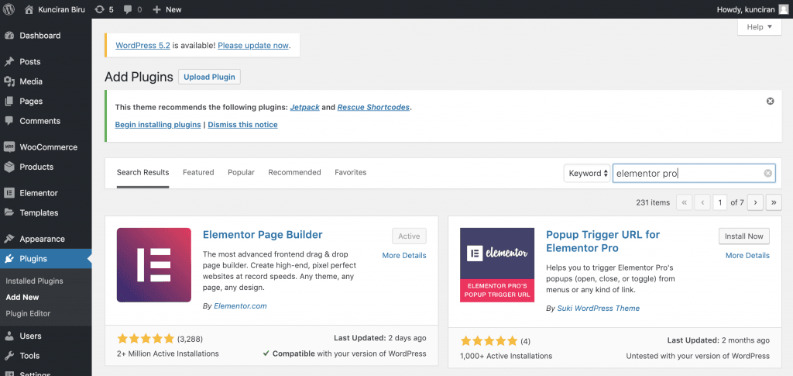

- Menggunakan Elementor
- Pilih menu Pages, kemudian klik add new
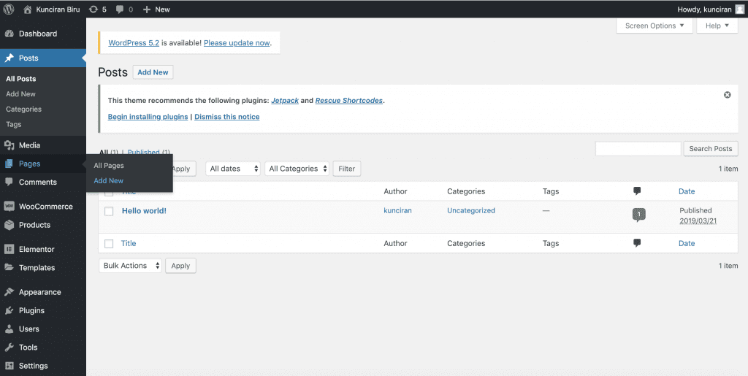
- Pilih edit with elementor
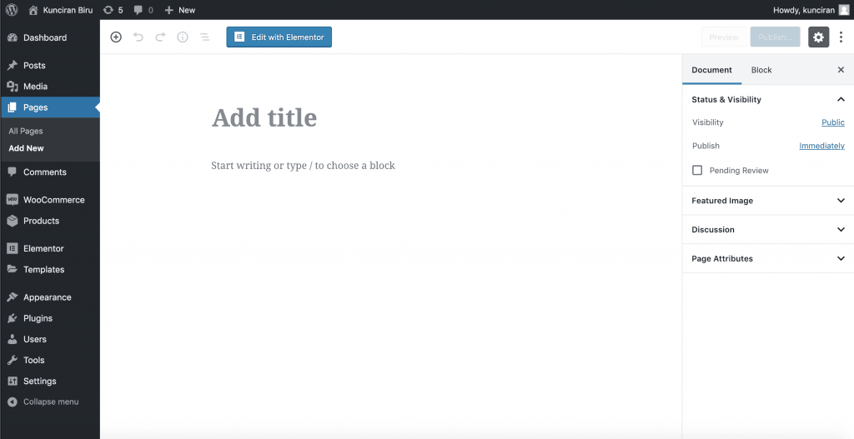
- Akan muncul tampilan elementor seperti di bawah ini
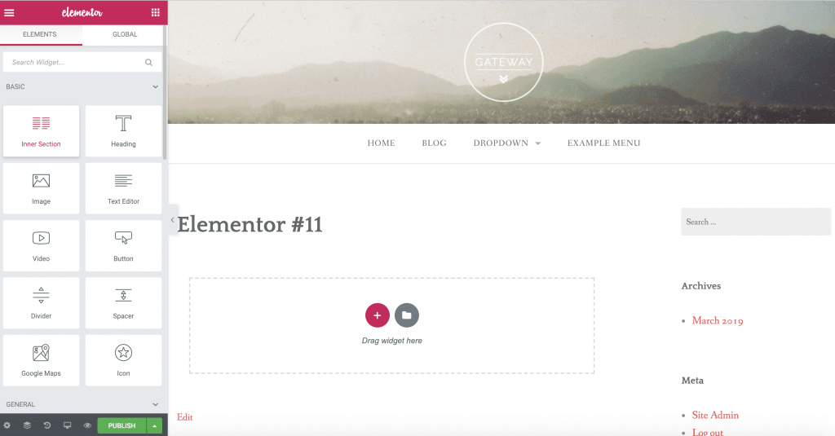
Dari tampilan ini, administrator bisa mengeksplorasi fitur-fitur yang disediakan oleh elementor. Tombol yang berada di panel sebelah kiri layer adalah elemen-elemen yang dapat digunakan untuk mendesain layout website.
5.1 Menambahkan headings atau judul di elementor
Jika ingin menambahkan heading ke sebuah halaman website, bisa menggunakan fitur Heading dengan cara drag & drop ke bagian halaman website yang diinginkan.
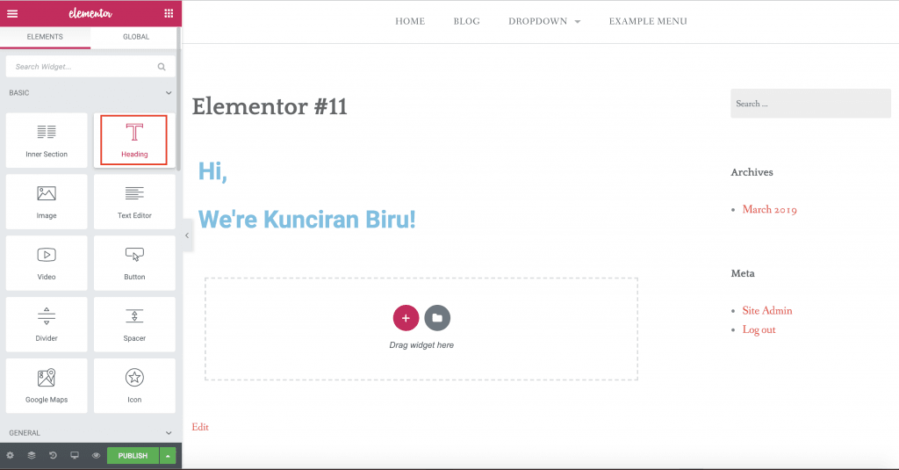
5.2 Menambahkan teks di elementor
Untuk menambahkan teks pada Elementor, bisa memilih widget Text Editor dan drag ke bagian halaman website yang diinginkan.
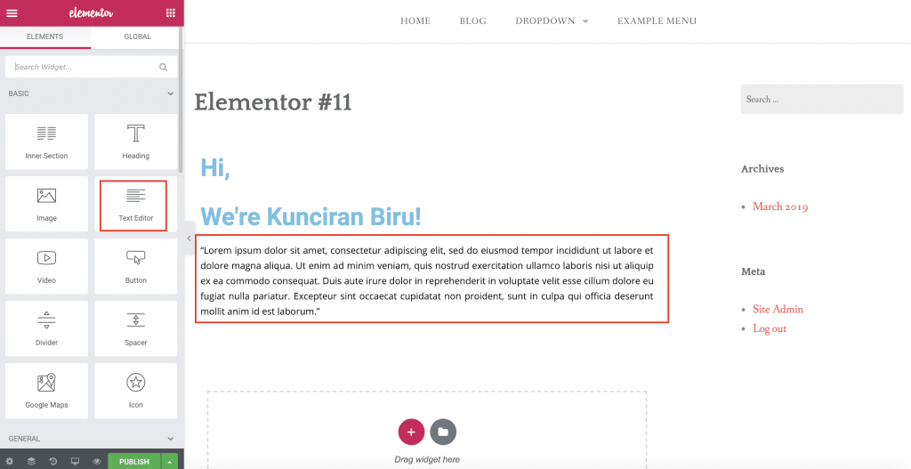
5.3 Menambahkan gambar
Untuk menambahkan gambar, pilih widget Image. Setelah menarik tombol Image ke halaman website, pilih gambar yang ingin digunakan. Tampilannya akan terlihat seperti ini:
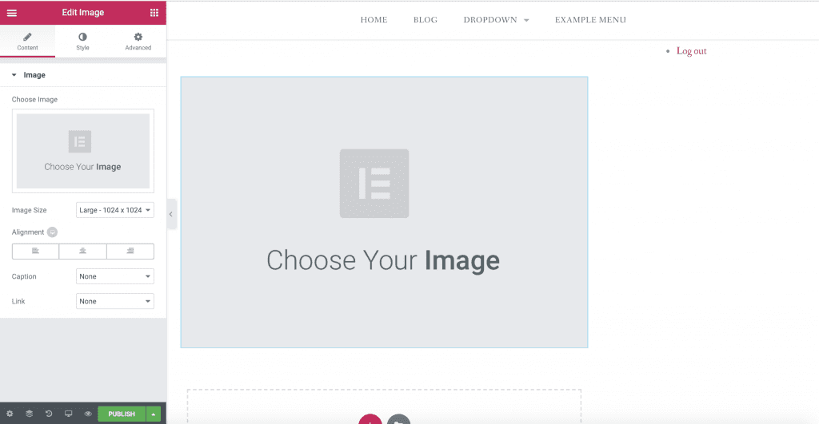
Di bagian ini bisa mengunggah gambar yang diinginkan. Ukuran, caption, dan posisi gambar juga bisa diatur sesuai kebutuhan.

